Karta Rajdu Nordic Walking „Po zdrowie, na zdrowie”
Iwkowa, 28 czerwca 2025 r.
Nr ……………….. | Wypełnia organizator

Imię i nazwisko ……………………………………………………… Data ur.*…………………………
Adres i telefon kontaktowy …………………………………………………………………..

1. Oświadczam, że biorę udział w Rajdzie Nordic Walking na własną odpowiedzialność oraz, że stan zdrowia pozwala mi na uczestnictwo w nim.

2. Oświadczam, że wyrażam zgodę na udział mojego dziecka ……………………………….. ……………….. w Rajdzie Nordic Walking „Po zdrowie, na zdrowie”, w przypadku osoby niepełnoletniej do lat 13 opiekę nad moim dzieckiem w czasie Rajdu sprawuje:

…………………………………………
3. Wyrażam zgodę na przetwarzanie moich/ mojego dziecka danych osobowych podanych w Karcie Rajdu Nordic Walking oraz wizerunku utrwalonego podczas wydarzenia przez Gminny Ośrodek Kultury w Iwkowej, z siedzibą w 32-861 Iwkowa 468 w celu uczestnictwa w rajdzie. Wizerunek może zostać opublikowany na stronie internetowej facebooku GOK oraz jednostek podległych Gminie Iwkowa.
Gminny Ośrodek Kultury w Iwkowej informuje, że przysługuje Pani/u prawo dostępu, aktualizacji, ograniczenia przetwarzania, przenoszenia swoich danych oraz wniesienia sprzeciwu na dalsze ich przetwarzanie.
Dane mogą być udostępniane podmiotom, które są upoważnione do tego na podstawie przepisów prawa oraz podmiotom, którym administrator powierzył dane w celu prawidłowego wykonania usług w celu i zakresie niezbędnym do tych czynności.
Przysługuje Panu/i prawo do wniesienia skargi na sposób przetwarzania danych do Prezesa Urzędu Ochrony Danych Osobowych.
Podanie danych jest dobrowolne i odbywa się na podstawie udzielonej zgody.
Jeżeli przetwarzanie odbywa się na podstawie zgody, wówczas przysługuje Panu/i prawo do jej wycofania.
Dane będą przetwarzane do czasu zakończenia realizacji wydarzenia.
W związku z transferem danych do serwisów należących do międzynarodowych organizacacji, tzn. Facebook, Google administrator informuje, że spółki przystąpiły do programu Tarcza Prywatności UE-USA i uzyskały niezbędny certyfikat.
Wyjaśnień w sprawach związanych z danymi osobowymi udziela Inspektor Ochrony Danych Osobowych: e-mail gokiwkowa.iod@gmail.com
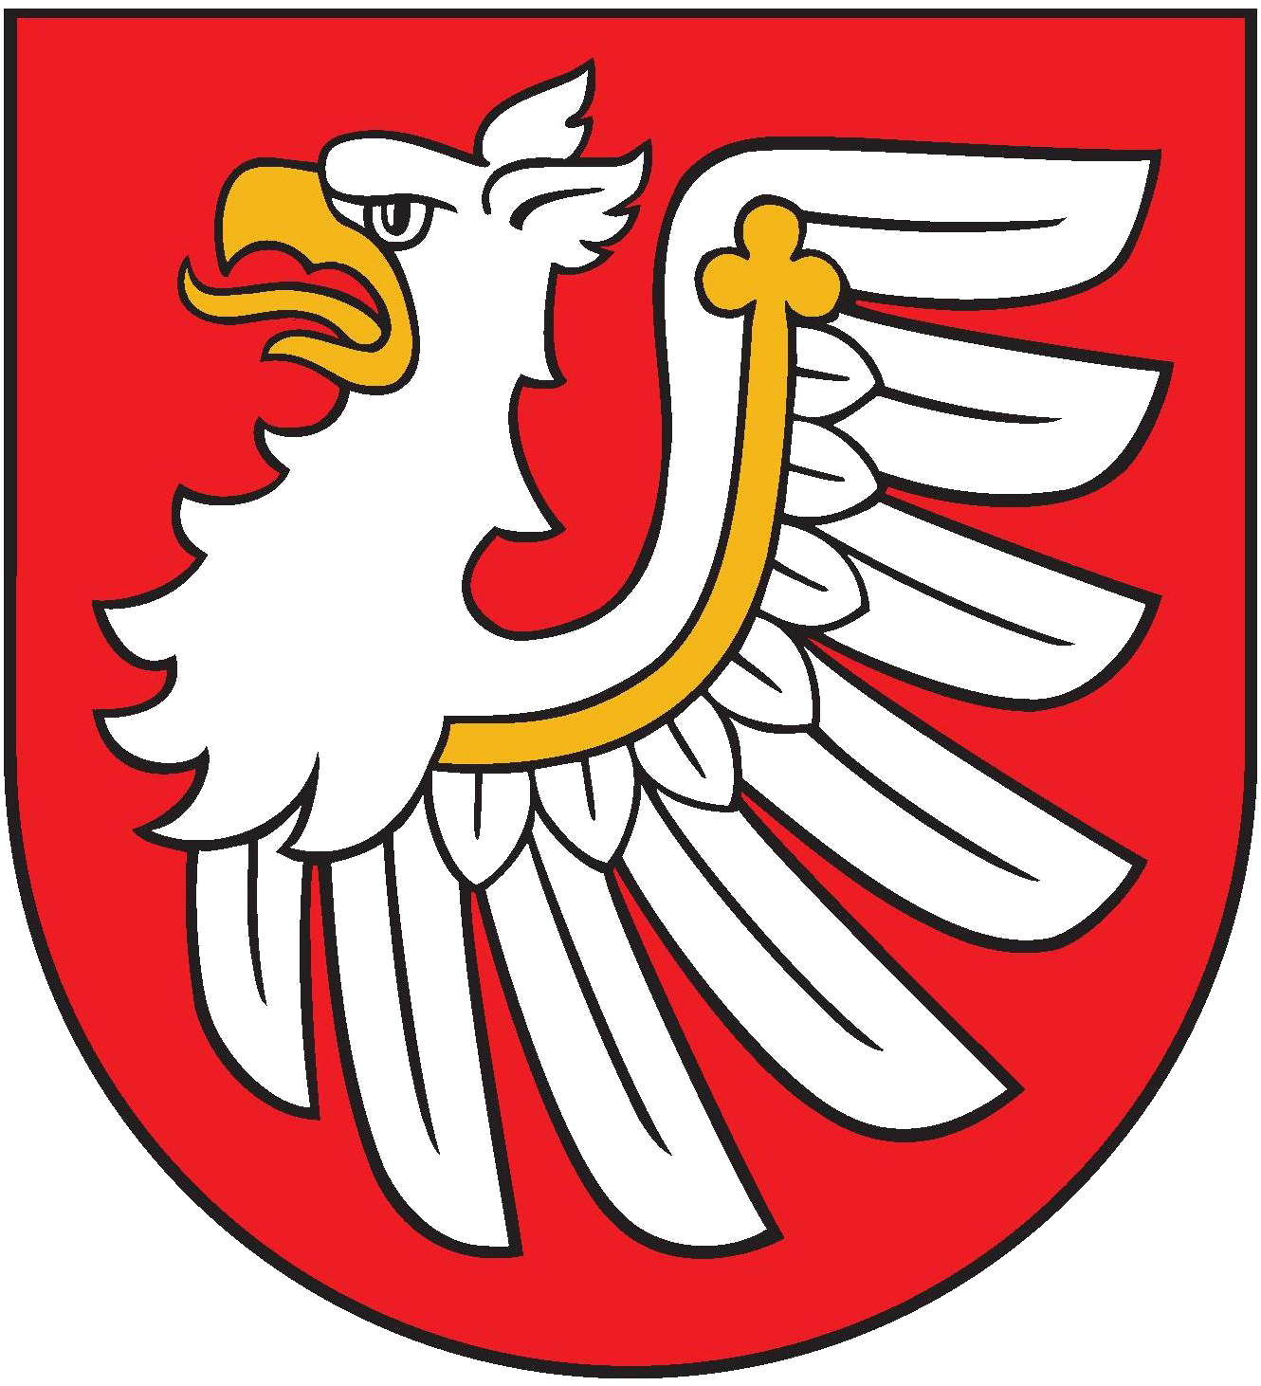
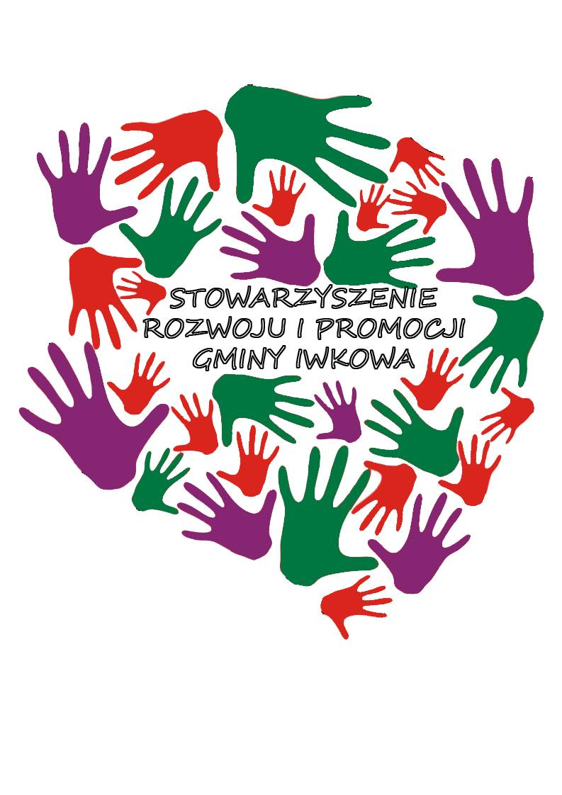
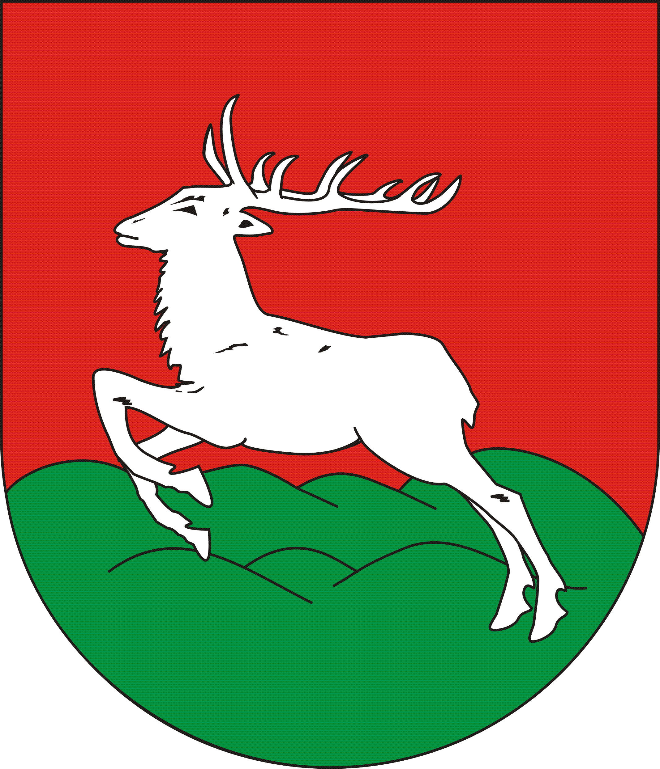
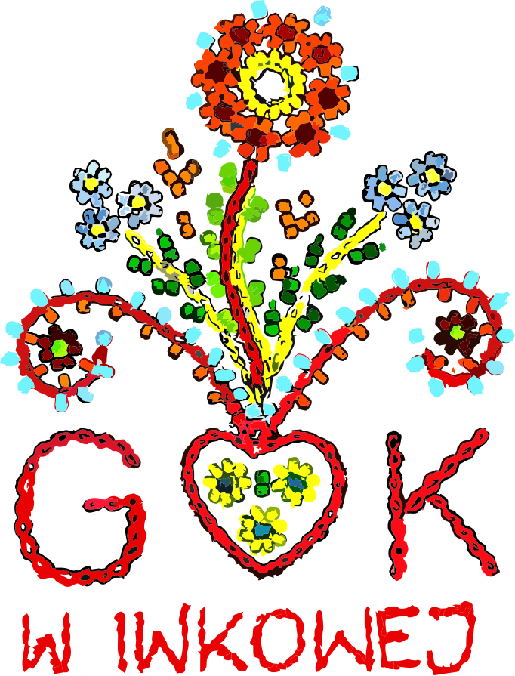

…………………………………….

Data i podpis uczestnika/ rodzica/opiekuna

* w przypadku osoby niepełnoletniej – zgoda rodzica/opiekuna

Karta Rajdu Nordic Walking „Po zdrowie, na zdrowie”
Iwkowa, 28 czerwca 2025 r.
Nr ……………….. | Wypełnia organizator

Imię i nazwisko ……………………………………………………… Data ur.*…………………………
Adres i telefon kontaktowy …………………………………………………………………..

1. Oświadczam, że biorę udział w Rajdzie Nordic Walking na własną odpowiedzialność oraz, że stan zdrowia pozwala mi na uczestnictwo w nim.

2. Oświadczam, że wyrażam zgodę na udział mojego dziecka ……………………………….. ……………….. w Rajdzie Nordic Walking „Po zdrowie, na zdrowie”, w przypadku osoby niepełnoletniej do lat 13 opiekę nad moim dzieckiem w czasie Rajdu sprawuje:

…………………………………………
3. Wyrażam zgodę na przetwarzanie moich/ mojego dziecka danych osobowych podanych w Karcie Rajdu Nordic Walking oraz wizerunku utrwalonego podczas wydarzenia przez Gminny Ośrodek Kultury w Iwkowej, z siedzibą w 32-861 Iwkowa 468 w celu uczestnictwa w rajdzie. Wizerunek może zostać opublikowany na stronie internetowej facebooku GOK oraz jednostek podległych Gminie Iwkowa.
Gminny Ośrodek Kultury w Iwkowej informuje, że przysługuje Pani/u prawo dostępu, aktualizacji, ograniczenia przetwarzania, przenoszenia swoich danych oraz wniesienia sprzeciwu na dalsze ich przetwarzanie.
Dane mogą być udostępniane podmiotom, które są upoważnione do tego na podstawie przepisów prawa oraz podmiotom, którym administrator powierzył dane w celu prawidłowego wykonania usług w celu i zakresie niezbędnym do tych czynności.
Przysługuje Panu/i prawo do wniesienia skargi na sposób przetwarzania danych do Prezesa Urzędu Ochrony Danych Osobowych.
Podanie danych jest dobrowolne i odbywa się na podstawie udzielonej zgody.
Jeżeli przetwarzanie odbywa się na podstawie zgody, wówczas przysługuje Panu/i prawo do jej wycofania.
Dane będą przetwarzane do czasu zakończenia realizacji wydarzenia.
W związku z transferem danych do serwisów należących do międzynarodowych organizacacji, tzn. Facebook, Google administrator informuje, że spółki przystąpiły do programu Tarcza Prywatności UE-USA i uzyskały niezbędny certyfikat.
Wyjaśnień w sprawach związanych z danymi osobowymi udziela Inspektor Ochrony Danych Osobowych: e-mail gokiwkowa.iod@gmail.com

…………………………………….

Data i podpis uczestnika/ rodzica/opiekuna

* w przypadku osoby niepełnoletniej – zgoda rodzica/opiekuna

Start

Punkt
kontrolny
I

Meta

Start

Punkt
kontrolny
I

Meta

